1. | Erklären Sie das Phänomen der optischen Aktivität und beschreiben Sie den Aufbau einer Apparatur zur Messung der optischen Aktivität. Wie werden in der Formelsprache Spiegelbildisomere unterschieden?
Molekülchiralität und optische Aktivität
Moleküle, die sich mit ihrem Spiegelbild nicht decken, sind chiral. Die beiden Formen, die sich wie Bild und Spiegelbild verhalten, nennt man Spiegelbildisomere oder Enantiomere.
Ein Kohlenstoffatom, das vier unterschiedliche Gruppen trägt, ist ein Chiralitätszentrum (auch Asymmetriezentrum - keine Spiegelebene, keine Symmetrieachse).
Beispiele:
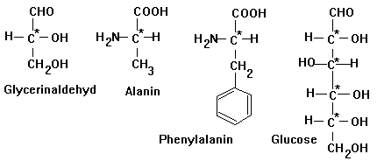
Polarimeter
Spiegelbildisomere stimmen in allen physikalischen Eigenschaften überein außer in der Richtung, in der sie die Schwingungsebenen des polarisierten Lichtes drehen.
Das Licht kann als eine Welle betrachtet werden, deren Schwingungen in Ebenen senkrecht zur Ausbreitungsrichtung erfolgen. Finden die Schwingungen nur in einer Ebene statt, so wird das Licht als polarisiertes Licht bezeichnet:
gewöhnliches polarisiertes
Licht Licht
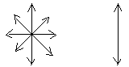
Gewöhnliches Licht kann mit Hilfe eines Polarisationsfilters in polarisiertes Licht umgewandelt werden.
Demonstration: Polarisationsfilter
Nachweis der optischen Aktivität im Polarimeter:
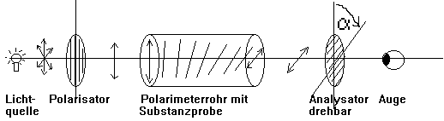
Zunächst werden die beiden Polarisationsfilter so aufeinander eingestellt, dass eine minimale Lichtmenge durch das Gerät hindurchgeht. Nun wird die Analysenprobe in das Polarimeterrohr eingefüllt. Wenn die Substanz die Schwingungsebene nicht beeinflusst, bleibt die Undurchlässigkeit für das Licht in vollem Umfang bestehen, die Verbindung ist optisch inaktiv. Dreht dagegen die Substanz die Schwingungsebene des polarisierten Lichtes, so muss man, um wieder größtmögliche Lichtundurchlässigkeit zu erhalten, den Analysator der neuen Polarsationsebene des Lichtes anpassen und ihn ebenfalls drehen. Eine solche Substanz nennt man optisch aktiv.
Versuch: Wasser: optisch inaktiv; Rohrzuckerlösung: optisch aktiv, rechtsdrehend
Substanzen, welche die Schwingungsebene des polarisierten Lichtes drehen, nennt man optisch aktiv.
Erfolgt die Drehung der Schwingungsebene und somit auch die Drehung des Analysators nach rechts, um wieder größtmögliche Lichtundurchlässigkeit zu erhalten, so nennt man die Verbindung rechtsdrehend, muss man den Analysator in Linksrichtung nachstellen, wird die Verbindung als linksdrehend bezeichnet.
Die beiden Spiegelbildisomeren drehen die Schwingungsebene um den gleichen Betrag, aber in entgegengesetzte Richtungen.
Zwischen dem Winkel, um den die Schwingungsebene gedreht wird (=Drehwinkel), und dem Produkt aus Konzentration der optisch aktiven Substanz und der Schichtdicke der Lösung besteht direkte Proportionalität. Die Größe der Drehung hängt ja von der Zahl der Moleküle ab, mit denen das Licht beim Durchgang durch das Probenrohr in Wechselwirkung tritt:
Die spezifische Drehung ist numerisch gleich dem Drehwinkel bei einer Konzentration der optisch aktiven Substanz von 1 g/cm3 und einer Schichtdicke von 1 dm. Sie ist noch vom Lösungsmittel und von der Temperatur abhängig.
Die spezifische Drehung einer optisch aktiven Verbindung ist eine ebenso charakteristische Eigenschaft wie Schmelzpunkt, Siedepunkt, Dichte oder Brechungsindex.
Fischer-Projektion
Darstellung von Spiegelbildisomeren mit Hilfe von sog. Fischer-Projektionsformeln:
Glycerinaldehyd als Bezugssubstanz
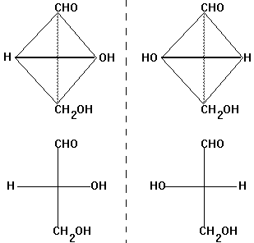
D-(+)-Glycerinaldehyd L-(-)-Glycerinaldehyd
Für die Zuordnung zur D- und L-Konfiguration wird das Tetraeder folgendermaßen orientiert:
- Kohlenstoffkette senkrecht auf der Rückseite
- Kohlenstoffatom mit der höchsten Oxidationsstufe oben
- Wasserstoff und OH-Gruppe vorne waagrecht
D-Konfiguration liegt dann vor, wenn die OH-Gruppe nach rechts zeigt, Moleküle mit links angeordneter OH-Gruppe werden als L-Form bezeichnet.
Bei Molekülen mit mehreren Chiralitätszentren ist das vom höchst oxidierten C-Atom am weitesten entfernte asymmetrische C-Atom entscheidend.
Die Präfixe D- und L- geben lediglich die absolute Konfiguration am Chiralitätszentrum an. Sie sagen nichts über den jeweiligen Drehsinn aus. Die Drehrichtung (+) oder (-) lässt keinerlei Aussagen über die wirkliche Struktur eines optisch aktiven Moleküls zu.
Beispiel: D-(+)-Glycerinaldehyd und D-(-)-Milchsäure - trotz gleicher absoluter Konfiguration entgegengesetzte Drehrichtung!
Jede Verbindung, von der durch Versuche festgestellt wurde, dass ihre Konfiguration dieselbe ist wie beim (+)-Glycerinaldehyd, gehört zur D-Reihe (in der Projektionsformel OH-Gruppe rechts)
Beispiel:
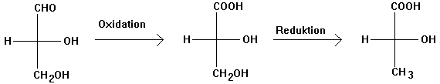
D-(+)-Glycerinaldehyd D-(-)-Glycerinsäure D-(-)-Milchsäure
Diastereomerie
Beispiel: Weinsäuren - Verbindungen mit zwei Chiralitätszentren
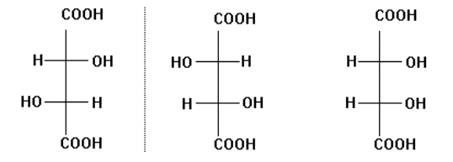
L-(+)-Weinsäure D-(-)-Weinsäure Mesoweinsäure (optisch inaktiv)
Schmp. 170°C Schmp. 170°C Schmp. 140°C
<---------------------------->
Racemat(= Gemisch aus D- und L-Form 1:1): Traubensäure
Stereoisomere, die sich nicht wie Bild und Spiegelbild verhalten, nennt man Diastereomere
Diastereomere unterscheiden sich deutlich in ihren physikalischen und chemischen Eigenschaften
Möglichkeit zur Racemattrennung: Umwandlung in Diastereomere durch Koppelung mit anderen optisch aktiven Substanzen
2. | Auf einem Joghurtbecher steht: "Enthält überwiegend rechtsdrehende L( +) Milchsäure." Erklären Sie das Phänomen "rechtsdrehend L(+)".
Was ist eigentlich rechtsdrehende Milchsäure?
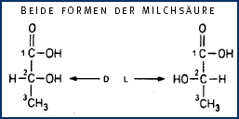
Auch Milchsäure besitzt die Fähigkeit, Licht zu drehen. Milchsäure gibt es in zwei chemisch gleichen Formen (s. Abbildung). Milchsäure besitzt eine OH-Gruppe, die entweder auf der „rechten Seite“ oder auf der „linken Seite“ des mittleren C Atoms gebunden ist. Die Milchsäure tritt somit in zwei so genannten optisch aktiven Formen mit unterschiedlichen Eigenschaften auf, als rechtsdrehende Milchsäure (+) bzw. als linksdrehende Milchsäure (-). Der Drehsinn sagt allerdings nichts über die Konfiguration, die räumliche Anordnung der Atome/Atomgruppen, eines Stoffes aus. Da die rechtsdrehende Milchsäure L-Konfiguration (= OH-Gruppe auf der „linken Seite“) besitzt, heißt sie L(+)-Milchsäure, die linksdrehende mit D-Konfiguration heißt D(-)-Milchsäure. Milchsäure kommt oft als Gemisch aus beiden Formen vor. Ein Gemisch, bei dem sich der Drehsinn aufhebt, ist optisch inaktiv. Man spricht hier von einem Racemat.
Was ist Milchsäure?
Milchsäure (2-Hydroxypropansäure) ist eine organische Säure, die als Stoffwechselprodukt in pflanzlichen und tierischen Organismen vorkommt. Milchsäure ist als reiner Stoff eine klare, farblose bis schwach gelbliche, sauer schmeckende Flüssigkeit. Die Salze der Milchsäure werden als Lactate bezeichnet. Viele Lebensmittel enthalten ein Gemisch aus links- und rechtsdrehender Milchsäure (D,L-Milchsäure). Die D,L-Milchsäure ist allgemein die technisch wichtigste. Sie wird u.a. als konservierender Nahrungsmittelzusatz verwendet und entsteht bei der Herstellung von Sauerkraut, Brotteig und Rohwurst. Weiterhin findet Milchsäure Verwendung als Genusssäure bzw. Säuerungsmittel in der Süß und Backwarenindustrie und bei Limonaden. Positiv wirkt sich aus, dass sie selbst nur schwach ausgeprägten Fruchtgeschmack nicht überdeckt. Auch Sauermilchprodukte (z.B. Joghurt) enthalten als wichtigen Bestandteil Milchsäure. Milchsäure unterdrückt hier eine Reihe unerwünschter Mikroorganismenfloren und wirkt bakteriostatisch und fäulnishemmend. In Joghurt ist normalerweise ein Gemisch links- und rechtsdrehender Milchsäure enthalten. Oft werden diese Produkte mit Auslobungen versehen, wie: „mit hohem Anteil an L(+)-Milchsäure“ oder „mit rechtsdrehender Milchsäure L(+), ein Baustein für ausgewogene Ernährung“.
Milchsäure - Was bedeutet rechts- und linksdrehend?
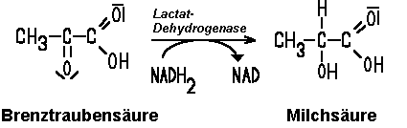
Milchsäure ist ein Stoffwechselprodukt von Milchsäurebakterien, das in allen Sauermilchprodukten, z.B. Buttermilch, Jogurt, Kefir vorkommt. Auch Sauerkraut, Sauerteig und Rohwürste (z.B. Salami) enthalten Milchsäure. Es gibt zwei Formen davon: die rechtsdrehende L(+)- und die linksdrehende D(-)-Milchsäure, die sich aufgrund ihrer physikalischen Eigenschaften unterscheiden.
Die rechtsdrehende Form wird auch im menschlichen Körper produziert und kann mit Hilfe eines spezifischen Enzyms abgebaut werden.
Die linksdrehende Milchsäure wird hauptsächlich über die Nahrung aufgenommen und nur sehr langsam verstoffwechselt. Dies verursacht allerdings beim gesunden Menschen keine Gesundheitsschäden. Lediglich Säuglinge sollten im ersten Lebensjahr keine linksdrehende Milchsäure aufnehmen, da ihr Stoffwechsel noch nicht voll ausgereift ist.
Drehung des Lichts
Beide Formen der Milchsäure besitzen die gleiche chemische Summenformel. Sie unterscheiden sich jedoch aufgrund ihrer physikalischen Eigenschaften. Wird Milchsäure mit polarisiertem Licht bestrahlt, dreht die rechtsdrehende Milchsäure das Licht nach rechts. Dies wird mit (+) bezeichnet. Die linksdrehende Milchsäure dreht das Licht nach links, was mit (-) gekennzeichnet wird. Weiterhin unterscheiden sich die beiden Milchsäureisomere durch die räumliche Anordnung der OH-Gruppe am zentralen Kohlenstoffatom. Bei der linksdrehenden D(-)-Milchsäure steht diese rechts (D = dextro gr. = rechts), bei der rechts-drehenden L(+)-Milchsäure links (L = laevo gr. = links).
Bakterienkulturen sorgen für den 'richtigen Dreh'
Welche Arten von Milchsäure ein fermentiertes Lebensmitteln enthält, hängt in erster Linie von der verwendeten Bakterienkultur ab. Streptococcus- und Bifidobacteriumarten bilden nahezu ausschließlich rechtsdrehende, Lactobacillus bulgaricus fast nur linksdrehende Milchsäure und Lactobacillus acidophilus etwa je zur Hälfte beide Formen. Während die Bakterien von Buttermilch, Sauermilch und Sauerrahm an die 90% L(+)-Milchsäure bilden, enthalten herkömmliche Jogurts beide Arten von Milchsäure in unterschiedlichen Verhältnissen zueinander. Mild schmeckende Joghurts weisen bevorzugt rechtsdrehende L(+)-Milchsäure auf.
Auch im menschlichen Körper wird Milchsäure gebildet
Oft in Zusammenhang gebracht mit der Entstehung von Muskelkater, fällt sie bei intensiver sportlicher Betätigung oder körperlicher Arbeit an. Dabei handelt es sich fast ausschließlich um die sog. physiologische Form der Milchsäure, die L(+)-Milchsäure. Sie wird mittels eines spezifischen Enzyms, der L-Lactatdehydrogenase, im menschlichen Körper verstoffwechselt.
Für den Abbau der in Sauermilchprodukten gebildeten linksdrehenden D(-)-Milchsäure fehlt dem Menschen eine spezifische Lactatdehydrogenase. Deshalb kann er diese Form nicht direkt verstoffwechseln. Es kommt zu einer zeitlichen Verzögerung bei der Oxidation zu Pyruvat. Entgegen früherer Vermutungen kommt es dabei jedoch nicht über eine Anreicherung von Lactat zu einer Übersäuerung des Blutes, einer Lactat-Azidose. Lediglich bei Patienten mit nicht intakter Darmflora, z.B. nach Dünndarmoperationen, zeigt sich eine Verschiebung des Blut-pH-Wertes in den sauren Bereich. Gesunde Menschen entwickeln keine ernährungsbedingte Azidose. Da es bei Erwachsenen, abgesehen von pathophysiologischen Situationen, offenbar zu keinen Gesundheitsschäden durch den Verzehr von D(-)-Milchsäure kommt, wurde eine von der WHO ursprünglich festgesetzte Grenze der zulässigen Zufuhr an dieser Milchsäure wieder aufgehoben. In der Säuglingsnahrung sollte D(-)-Milchsäure nicht enthalten sein.
3. | Glucose (C₆H₁₂0₆) wird in Ihrem Körper vollständig oxidiert. Formulieren Sie für diese Stoffwechselreaktion ein vollständiges und übersichtliches Redoxschema.
 | 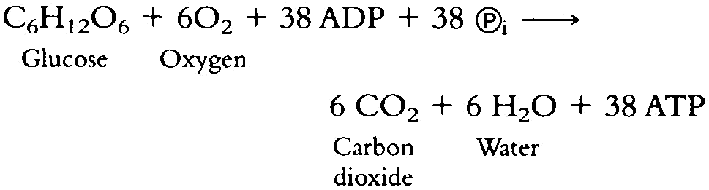
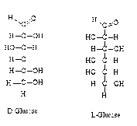
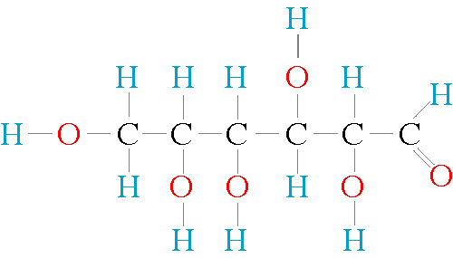
 | http://www.tgs-chemie.de/kohlenhydrate.htm
4. | Aminosäuren sind gut wasserlöslich und reagieren mit Wasser in Säure-Base Reaktionen. Formulieren Sie für die Aminosäuren Ala, Asp und Lys Säure-Base Reaktionschemen und schätzen Sie die pHWerte der jeweiligen Lösung begründet ein. (Formeln der Aminosäuren)
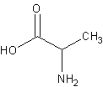
Alanin Ala A
2-Aminopropansäure, α-Aminopropionsäure
Seitenkette lipophil
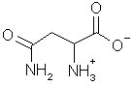
Asparagin Asn
Seitenkette hydrophil
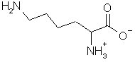
Lysin Lys
Seitenkette basisch
 | 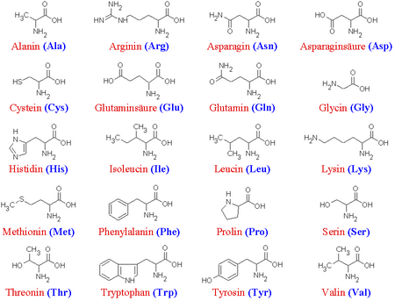
5. | Skizzieren Sie mit Strukturformelausschnitten die Bindungen, die die folgenden drei Strukturen von Proteinen stabilisieren: a) Primärstruktur b) Sekundärstruktur c) Tertiärstruktur.
http://www.chempage.de/theorie/protein.htm
http://www.biokurs.de/skripten/bs11-7.htm
http://www.agstuttgart.de/chemie/chpauk4.htm
1. Primärstruktur
Aminosäuresequenz: Reihenfolge der verknüpften Aminosäuren auch Primärstruktur genannt
Beispiel: Gly - Asp – Ser - ... 1 2 3 4 ...
2. Sekundärstruktur
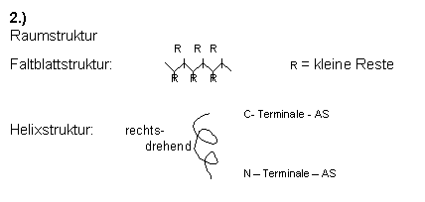
Aus der Raumstruktur der einzelnen Aminosäuren ergibt sich die Sekundärstruktur der Proteine (Raumstruktur des Proteins)
3. Tertiärstruktur
Eine Tertiärstruktur verfestigt eine Raumstruktur und hat 4 Verbindungsmöglichkeiten. Bei Erhitzung wird die Tertiärstruktur zerstört (gekochtes Ei) Wasserstoffbrücken werden durch Hitze zerstört. Ionenbindungen werden durch Salze zerstört (Salze lösen Hydrathülle auf) Disulfidbindungen werden durch starke Reduktionsmittel aufgelöst.
Wasserstoffbrückenbindung: ist eine Nebenvalenzbindung, die durch zwischenmolekulare Kräfte verursacht wird. Grundlage dieses Bindungstyps sind elektrische Wechselwirkungen zwischen den einzelnen Bindungspartnern. Zwischen Dipolmolekülen herrschen starke zwischenmolekulare Kräfte. Besonders ausgeprägt sind diese, wenn ein Wasserstoff-Atom an ein stark elektronegatives Atom (Fluor, Sauerstoff, Stickstoff) gebunden ist. Das positiv polarisierte H-Atom kann dann mit einem negativ polarisierten Atom in Wechselwirkung treten. Wenn aufgrund der Größe und der räumlichen Struktur der Moleküle ein geeigneter Bindungsabstand möglich ist, entstehen Verknüpfungen, die man als Wassertstoffbrücken bezeichnet. Eine Wasserstoffbrückenbindung kann leicht gelöst werden, weil die Bindungsenergie weniger als 1/10 einer einfachen Atomverbindung beträgt.
Ionenbindung: kommt durch die Wirkung elektrostatischer Kräfte zwischen den unterschiedlich aufgeladenen Ionen zustande. Sie tritt häufig bei Verbindungen zwischen Metallen und ausgesprochenen Nichtmetallen (z. B. Halogene) auf – besonders bei Salzen. Die Ionenbindung ist die stärkste Bindung.
Van-der-Waals Bindung: Diese Art der Bindung wird u. a. durch zwischenmolekulare Kräfte verursacht. Grundlage dieses Bindungstyps sind elektrische Wechselwirkungen zwischen den einzelnen Bindungspartnern. Allgemein kennt man verschiedene Arten von zwischenmolekularen Kräften, zu denen beispielsweise die Londonkräfte und die Van-der-Waals-Kräfte zählen. Nebenvalenzbindungen beobachtet man u. a. bei den Edelgasen und Flüssigkeiten.
6. |  | Sehen wir uns die Primärstruktur eines Peptides an: Es sind nur die funktionellen Gruppen und Reste dargestellt. Analysieren Sie das dargestellte Peptid, kennzeichnen sie die Peptidbindungen und geben Sie die Aminosäurensequenz an.  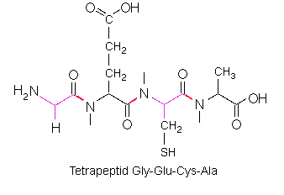
7. |  | 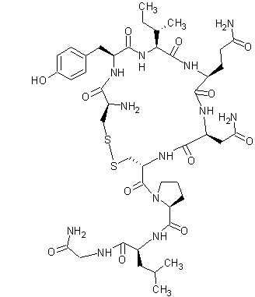  Liebesglück ein Leben lang? Die Natur hilft uns dabei: Oxytocin macht uns sanftmütig und unterstützt die Beziehungsfähigkeit. Dafür, dass die Zweierkiste hält, müssen wir aber schon selber sorgen. Analysieren (Primär-, Sekundär-, Tertiärstruktur) Sie das Kuschelhormon und geben Sie die Aminosäurensequenz an:
 |  | 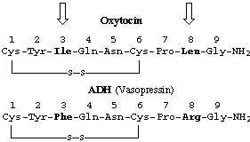
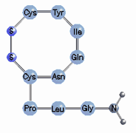
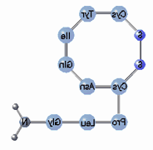

http://www.tgs-chemie.de/chiralitaet.htm
http://www.lci-koeln.de/20_9.htm
http://www.agranet.de/949.php
http://www.sfichtner.de/Bio/Protein.html
facultystaff.vwc.edu/.../ 312/312Nature2001.html

